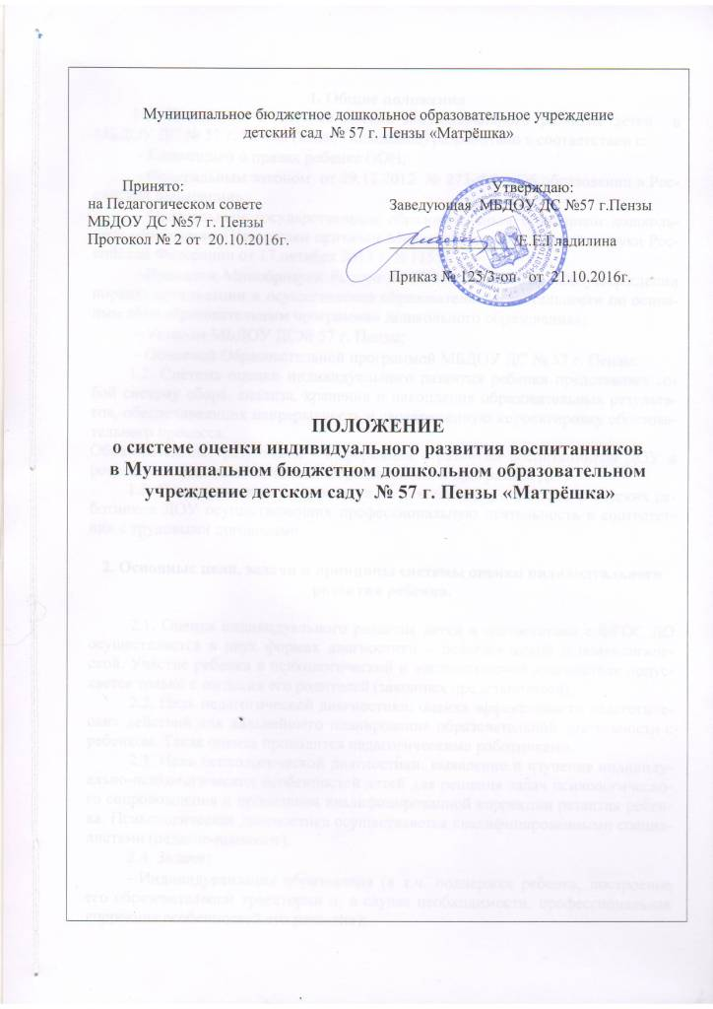

1. Общие положения
1.1. Положение о системе оценки индивидуального развития детей в МБДОУ ДС № 57 г. Пензы (далее Положение) разработано в соответствии с:
- Конвенцией о правах ребенка ООН;
- Федеральным законом от 29.12.2012 № 273-ФЗ «Об образовании в Российской Федерации»;
- Федеральным государственным образовательным стандартом дошкольного образования (Утвержден приказом Министерства образования и науки Российской Федерации от 17 октября 2013 г. N 1155);
- Приказом Минобрнауки России от 30.08.2013 №1014 «Об утверждении порядка организации и осуществления образовательной деятельности по основным общеобразовательным программам дошкольного образования»;
- Уставом МБДОУ ДС№ 57 г. Пензы;
- Основной Образовательной программой МБДОУ ДС № 57 г. Пензы.
1.2. Система оценки индивидуального развития ребенка представляет собой систему сбора, анализа, хранения и накопления образовательных результатов, обеспечивающих непрерывность и своевременную корректировку образовательного процесса.
Образовательные результаты - информация о развитии воспитанников ДОУ и результатах освоения Основной Образовательной программы ДОУ.
1.3. Положение распространяется на деятельность всех педагогических работников ДОУ осуществляющих профессиональную деятельность в соответствии с трудовыми договорами.

2. Основные цели, задачи и принципы системы оценки индивидуального развития ребенка.

2.1. Оценка индивидуального развития детей в соответствии с ФГОС ДО осуществляется в двух формах диагностики – педагогической и психологической. Участие ребенка в психологической и логопедической диагностике допускается только с согласия его родителей (законных представителей).
2.2. Цель педагогической диагностики: оценка эффективности педагогических действий для дальнейшего планирования образовательной деятельности с ребенком. Такая оценка проводится педагогическими работниками.
2.3. Цель психологической диагностики: выявление и изучение индивидуально-психологических особенностей детей для решения задач психологического сопровождения и проведения квалифицированной коррекции развития ребенка. Психологическая диагностика осуществляется квалифицированными специалистами (педагог-психолог).
2.4. Задачи:
- Индивидуализация образования (в т.ч. поддержка ребенка, построение его образовательной траектории и, в случае необходимости, профессиональная коррекция особенностей его развития);
- Оптимизация работы с группой детей.
2.5. Правила проведения психологической диагностики:
- Используется при необходимости: при обращении родителей (законных представителей) ребенка или по решению психолого-медико-педагогического консилиума учреждения (если по каким-то направлениям присутствуют оценки «недостаточный уровень»).
- Проводится квалифицированным специалистом – педагогом-психологом;
- Допускается только с согласия родителей (законных представителей) воспитанника;
- Результаты используются для решения задач психологического сопровождения и проведения квалифицированной коррекции развития ребенка.
  - Основными принципами системы оценки индивидуального развития детей являются:
- комплексность,
- непрерывность,
- диагностичность (наличие критериев),
- уровневость,
- доступность результатов для родителей (законных представителей) воспитанников, педагогов (непосредственно работающих с ребенком), обобщенной информации для различных групп потребителей (педагогический совет ДОУ, экспертные комиссии, Управление образования города Пензы).
2.7. Педагогическая диагностика:
- позволяет фиксировать уровень актуального развития дошкольника и оценивать его динамику;
- учитывает зону ближайшего развития ребенка по каждому из направлений;
- позволяет рассматривать весь период развития ребенка как единый процесс без условного разделения на разные возрастные этапы, «привязанные» к паспортному возрасту, при этом учитывает возрастные закономерности развития, опираясь на оценку изменений деятельности дошкольника;
- учитывает представленные в Программе целевые ориентиры, но не использует их в качестве основания для их формального сравнения с реальными достижениями детей.
2.8. В старшем дошкольном возрасте (с 5 до 7 лет) проводится логопедическая диагностика детей квалифицированным специалистом – учителем-логопедом и только с согласия родителей (законных представителей) детей. При необходимости (обращении родителей или педагогов, но только с согласия родителей) может проводиться ранее для своевременного выявления отклонений в развитии и проведения необходимой коррекции.

3. Организация проведения оценки индивидуального развития
3.1. Оценка индивидуального развития ребенка осуществляется в течение всего времени пребывания ребенка в ДОУ, а фиксируется 2 раза в год – сентябрь, май.
3.2. Результаты оценки индивидуального развития ребенка заполняются воспитателями и специалистами ДОУ (музыкальным руководителем, инструкторами по физической культуре, учителем-логопедом, педагогом-психологом) в единую форму и предоставляются заместителю заведующего по воспитательной и методической работе. В конце учебного года проводится сравнительный анализ результативности образовательного процесса и на основе анализа ставятся задачи для планирования индивидуальной образовательной деятельности с ребенком на следующий учебный год.
3.3. Распределение функций при оценке индивидуального развития ребенка:
- заместитель заведующей по воспитательной и методической работе, обеспечивает условия объективного проведения оценки индивидуального развития ребенка (минимизируя риски субъективных оценок): выбирает методики и параметры оценки результатов, консультирует педагогов, испытывающих сложности в проведении педагогической диагностики;
- специалисты ДОУ проводят педагогическую диагностику (учитель-логопед, музыкальные руководители, инструкторы по физической культуре) своего направления развития личности воспитанников, педагог-психолог – психологическую диагностику при необходимости, анализируют результаты, формулируют причины успехов или неудач, намечают пути коррекции;
- воспитатели проводят оценку индивидуального развития воспитанников, анализируют результаты, формулируют причины успехов или неудач, намечают пути коррекции.
3.4. Оценка индивидуального развития осуществляется:
- при поступлении ребенка в учреждение (в течение двух месяцев)
- в начале (сентябрь) и в конце учебного года (май) – в целях определения динамики его развития;
- в случаях обращения родителей (законных представителей) ребенка.

4. Инструментарий оценки индивидуального развития ребенка.

4.1. Оценка индивидуального развития осуществляется через наблюдения, беседы, анализ продуктов детской деятельности, специальные педагогические ситуации, организуемые воспитателями и специалистами. Педагоги:
- Заполняют карты педагогического обследования в соответствии с интегральными показателями качества усвоения образовательной программы детьми того или иного возраста, представленными в примерной общеобразовательной программе ДОУ. Карты оформляются в каждой возрастной группе ежегодно и заполняются два раза в период с сентября по май в группах детей раннего и дошкольного возраста.
В таблицах ставят условные знаки: «+» - интегративный показатель сформирован, «-» - интегративный показатель не сформирован.
4.1.1. Определяют уровень достижения детьми планируемых результатов освоения программы (подсчитывают количество знаков «+», определяют их процентное соотношение со всеми показателями по тому или иному разделу, таким образом, определяют уровень).
4.1.2. Дают количественную (в процентном соотношении) и качественную характеристику уровня достижения детьми возрастной группы планируемых результатов освоения программы.
4.2. Оценка индивидуального развития ребенка проводится по следующим уровням показателей:
- показатель сформирован (достаточный уровень –71 - 100% показателей имеют знак «+») — наблюдается в самостоятельной деятельности ребёнка, в совместной деятельности со взрослым;
- показатель в стадии формирования (уровень близкий к достаточному – 70 - 36 % показателей имеют знак «+») — проявляется неустойчиво, чаще при создании специальных ситуаций, провоцирующих его проявление: ребёнок справляется с заданием с помощью наводящих вопросов взрослого, даёт аналогичные примеры;
- показатель не сформирован (недостаточный уровень –0 - 35% показателей имеют знак «+») — не проявляется ни в одной из ситуаций, на все предложения взрослого ребёнок не даёт положительного ответа, не в состоянии выполнить задание самостоятельно.
Оценки «достаточный уровень» и «близкий к достаточному» отражают состояние нормы развития и освоения Основной Образовательной программы.
Преобладание оценок «достаточный уровень» свидетельствует об успешном развитии и освоении детьми основной образовательной программы дошкольного образования.
Если по каким-то направлениям преобладают оценки «недостаточный уровень», следует усилить индивидуальную работу с ребёнком по данному направлению с учётом выявленных проблем, а также при взаимодействии с семьёй по реализации Образовательной программы.
4.3. По результатам педагогической, психологической, логопедической диагностики составляются индивидуальные рекомендации по коррекции развития ребёнка.

5. Контроль

5.1. Контроль проведения и объективности оценки индивидуального развития ребенка осуществляется заведующей, заместителем заведующей по воспитательно-методической работе:
- ежедневный текущий контроль;
- тематический контроль;
- оперативный контроль;
Виды деятельности в рамках контроля: педагогические наблюдения; изучение и анализ документации, собеседования.

6. Организация работы с результатами
оценки индивидуального развития ребенка

6.1. Результаты оценки индивидуального развития детей обсуждаются на заседаниях ПМПк ДОУ для выработки индивидуальных траекторий развития, разработки индивидуальных программ.
6.2. Обобщенные результаты оценки индивидуального развития детей используются в проблемно-ориентированном анализе деятельности ДОУ в целях принятия управленческих решений.
6.3. Основными пользователями информации о результатах оценки индивидуального развития детей являются:
- родители (законные представители) воспитанников,
- педагоги (непосредственно работающие с ребенком).
6.4. Пользователями обобщенной информации о результатах индивидуального развития детей являются:
- педагогический совет ДОУ,
- экспертные комиссии,
- Управление образования города Пензы.

7. Документация

7.1. Результаты оценки индивидуального развития детей, пособия для проведения оценки индивидуального развития детей дошкольного возраста с 3 до 8 лет хранятся у педагогов и в методическом кабинете на бумажном и электронном носителях. Обновляются по мере необходимости.

